Лабораторная работа
Номер 7
Кобзев Д. К.
Содержание

1 Цель работы
Целью данной работы является получение навыков работы с физической рабочей областью Packet Tracer, с учетом физических параметров сети.

2 Выполнение лабораторной работы
Открываем проект предыдущей лабораторной работы. Переходим в физическую рабочую область Packet Tracer. Присваиваем название городу — Moscow (Рис. 1.1).
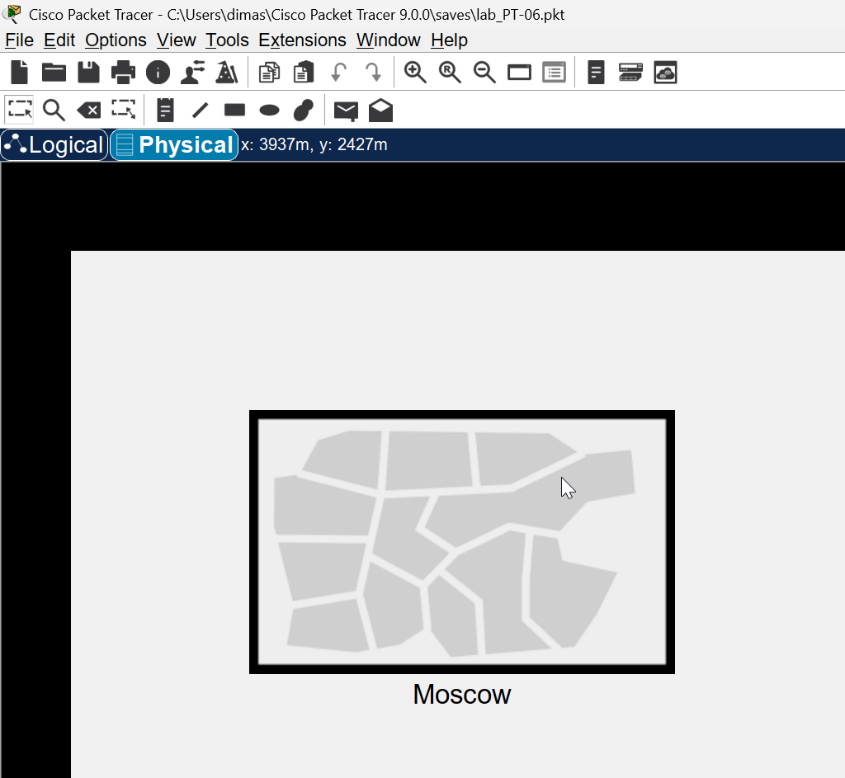
Физическая рабочая область Packet Tracer
Щёлкнув на изображении города, видим изображение здания. Присваиваем ему название Donskaya. Добавляем здание для территории Pavlovskaya (Рис. 1.2).
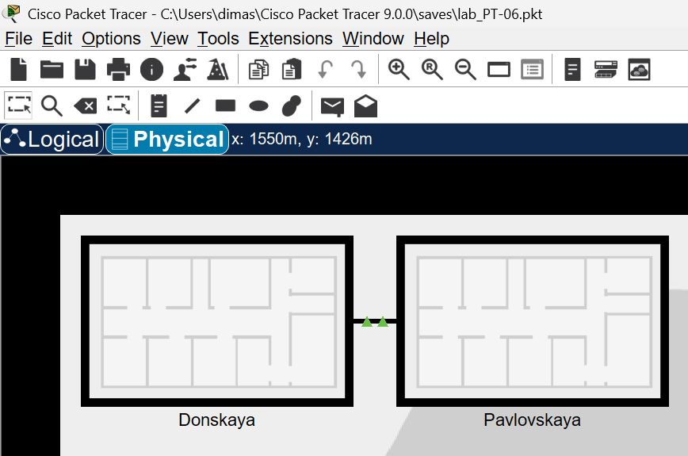
Изображение зданий в физической рабочей области Packet Tracer
Щёлкнув на изображении здания Donskaya, перемещаем изображение, обозначающее серверное помещение, в него (Рис. 1.3).
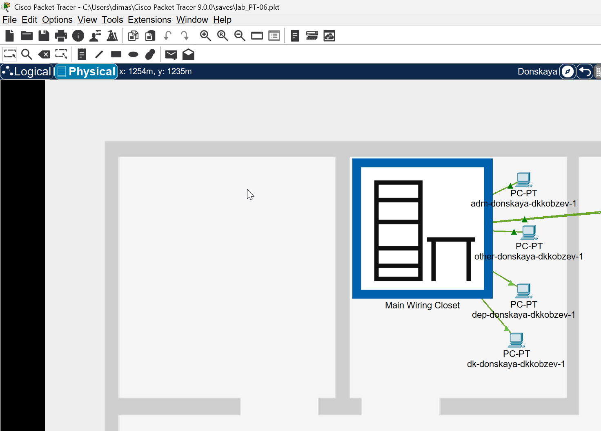
Пример размещения в физической рабочей области Packet Tracer серверной с подключением оконечных устройств
Щёлкнув на изображении серверной, видим отображение серверных стоек (Рис. 1.4).
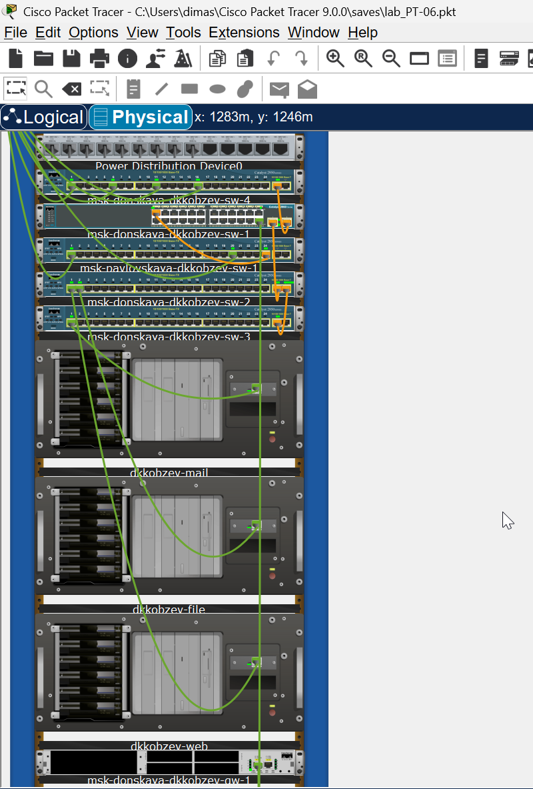
Отображение серверных стоек в Packet Tracer
Перемещаем коммутатор msk-pavlovskaya-sw-1 и два оконечных устройства dk-pavlovskaya-1 и other-pavlovskaya-1 на территорию Pavlovskaya, используя меню Move физической рабочей области Packet Tracer (Рис. 1.5).
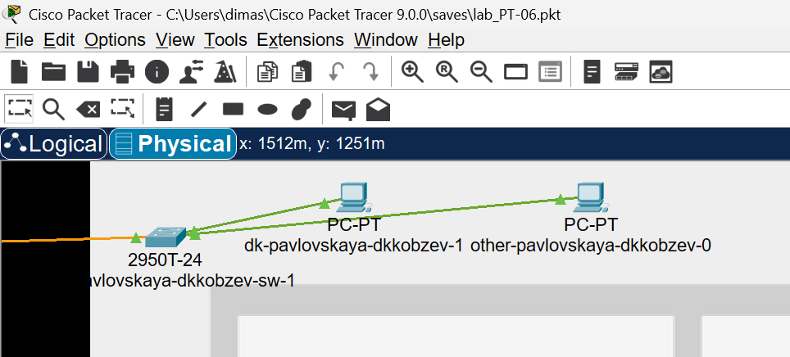
Территория Pavlovskaya
Вернувшись в логическую рабочую область Packet Tracer, пингуем с коммутатора msk-donskaya-sw-1 коммутатор msk-pavlovskaya-sw-1. Убеждаемся в работоспособности соединения (Рис. 1.6).
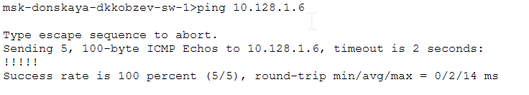
Проверка работоспособности соединения
В меню Options , Preferences во вкладке Interface активируем разрешение на учёт физических характеристик среды передачи (Рис. 1.7).
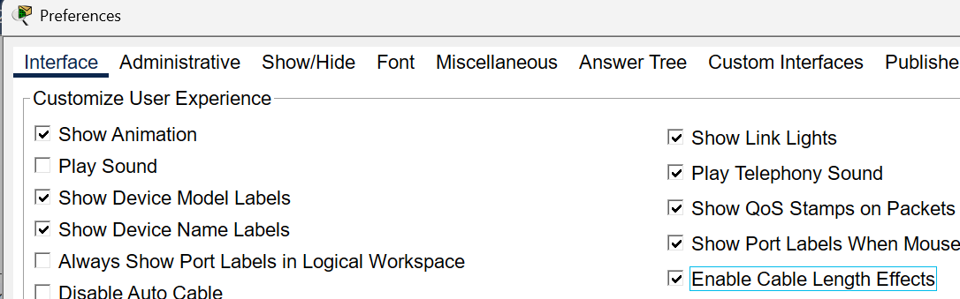
Активация разрешения на учет физических характеристик среды передачи
В физической рабочей области Packet Tracer размещаем две территории на расстоянии более 100 м друг от друга (Рис. 1.8).
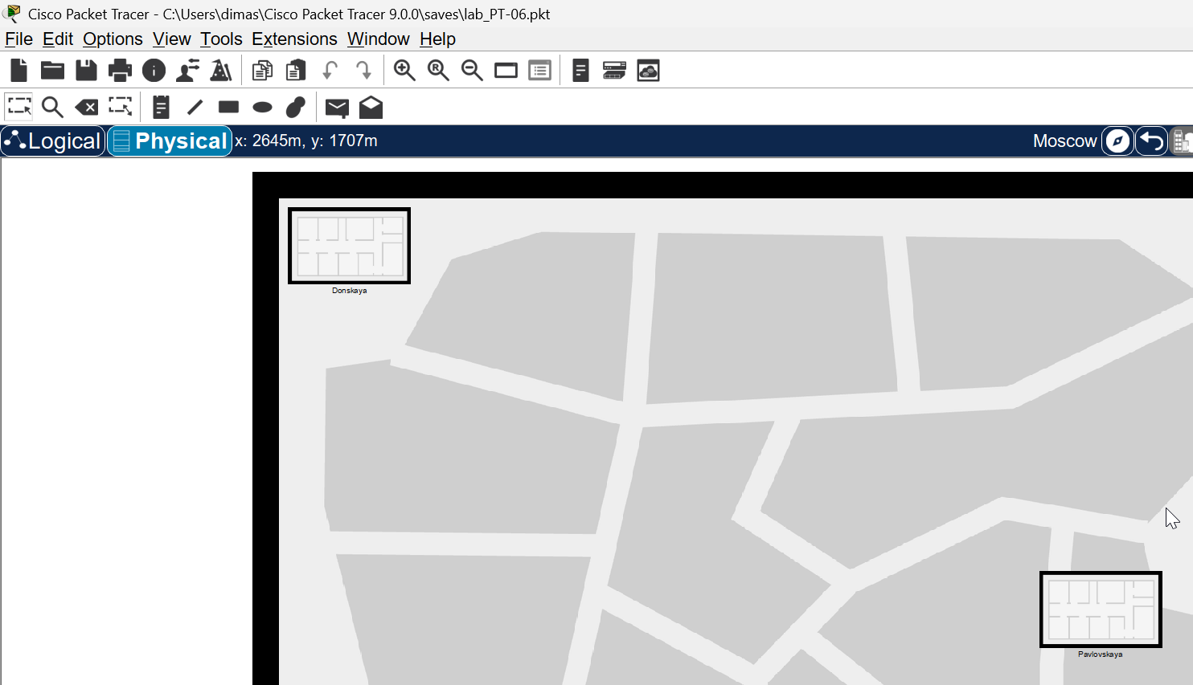
Размещение двух территорий на расстоянии более 100м друг от друга
Вернувшись в логическую рабочую область Packet Tracer, пингуем с коммутатора msk-donskaya-sw-1 коммутатор msk-pavlovskaya-sw-1. Убеждаемся в неработоспособности соединения (Рис. 1.9).
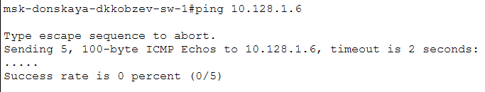
Проверка неработоспособности соединения
Удаляем соединение между msk-donskaya-sw-1 и msk-pavlovskaya-sw-1. Добавляем в логическую рабочую область два повторителя. Присваиваем им соответствующие названия msk-donskaya-mc-1 и msk-pavlovskaya-mc-1. Заменяем имеющиеся модули на PT-REPEATER- NM-1FFE и PT-REPEATER-NM-1CFE для подключения оптоволокна и витой пары по технологии Fast Ethernet (Рис. 1.10).
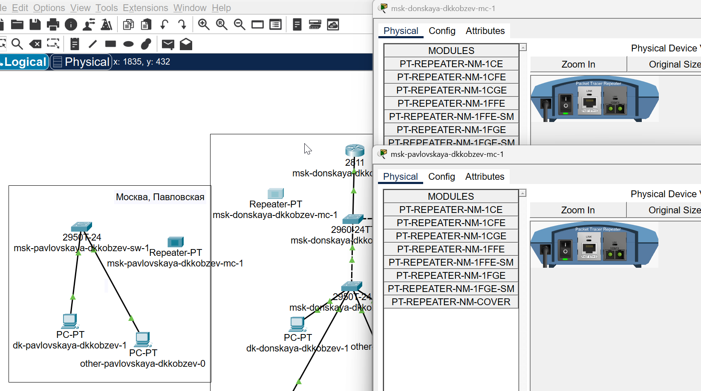
Добавление повторителей
Перемещаем msk-pavlovskaya-mc-1 на территорию Pavlovskaya (Рис. 1.11).
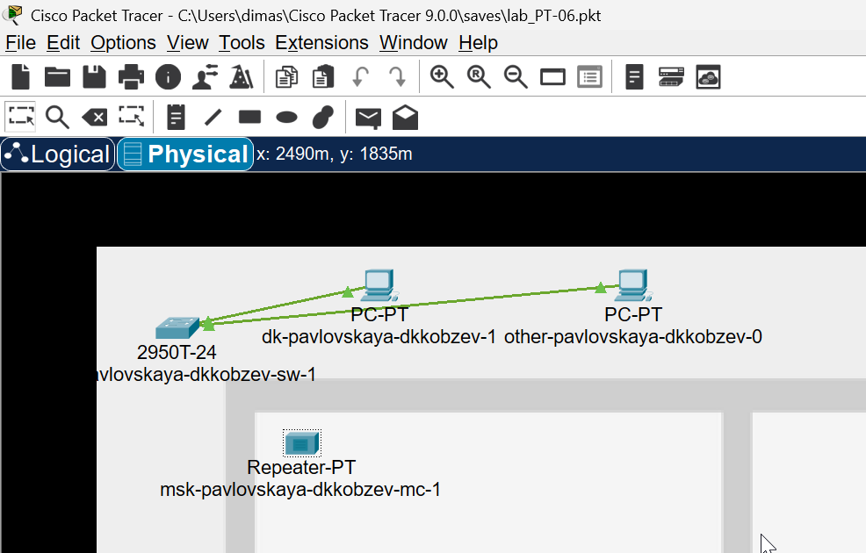
Перемещение msk-pavlovskaya-mc-1 на территорию Pavlovskaya
Подключаем коммутатор msk-donskaya-sw-1 к msk-donskaya-mc-1 по витой паре, msk-donskaya-mc-1 и msk-pavlovskaya-mc-1 — по оптоволокну, msk-pavlovskaya-sw-1 к msk-pavlovskaya-mc-1 — по витой паре (Рис. 1.12).
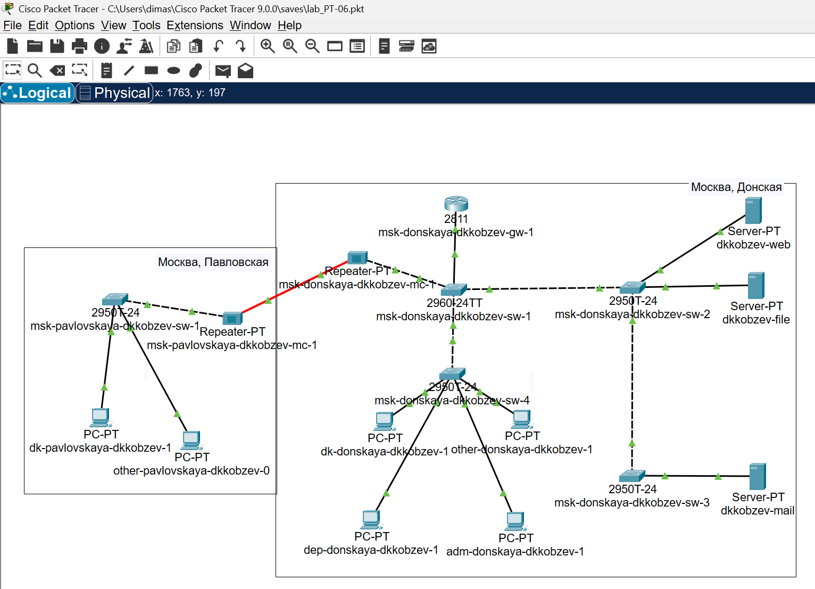
Подключение повторителей
Убеждаемся в работоспособности соединения между msk-donskaya-sw-1 и msk-pavlovskaya-sw-1 (Рис. 1.13).
Проверка работоспособности соединеия
Проверка работоспособности соединеия

3 Выводы
В результате выполнения лабораторной работы мною были получены навыки работы с физической рабочей областью Packet Tracer, с учетом физических параметров сети.

Список литературы

